班級： 姓名：

請依照下列的藥袋回答問題：

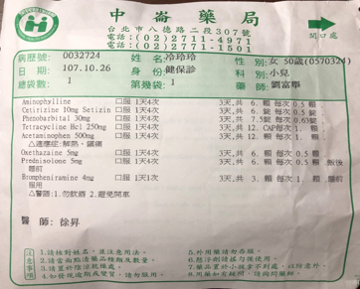
甄快樂

這是哪一家藥局的藥袋？
病患的名字？
姓別：男 女
看診的日期？ 年 月 日
科別是？
請問藥的服用方法是？外用 口服 ，一天 次

